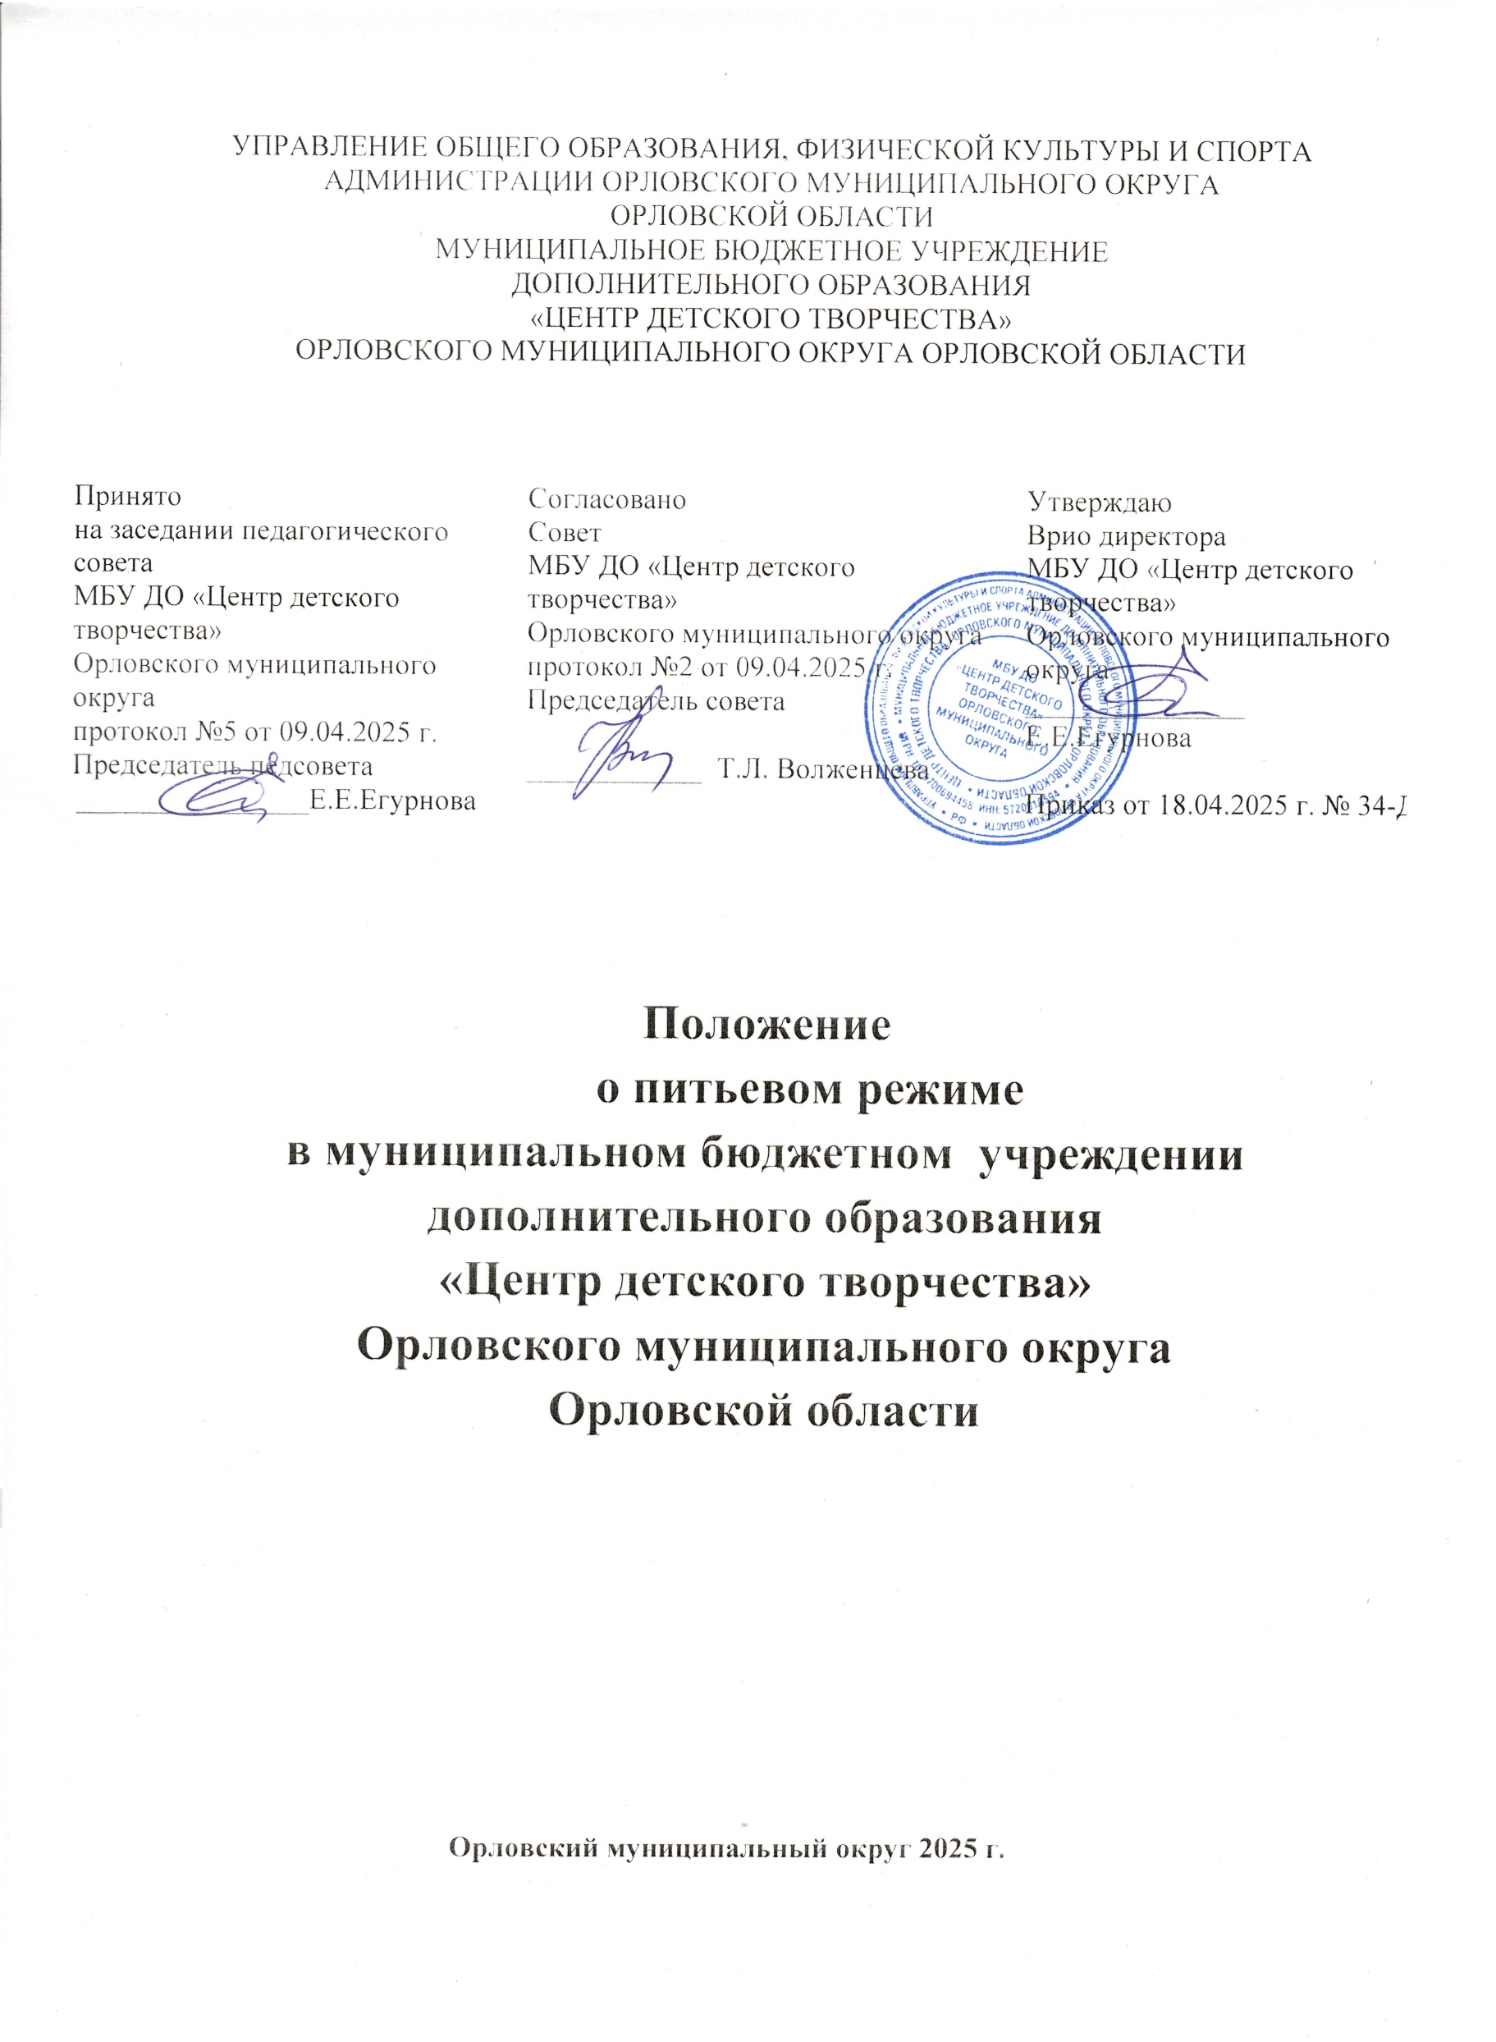

# Общие положения

* 1. Настоящее положение разработано в соответствии с Законом РФ от 29.12.2012 № 273-ФЗ «Об образовании в Российской Федерации», нормами и правилами СанПин 2.4.4.3172-14 «Санитарно-эпидемиологические требования к устройству, содержанию и организации режима работы образовательных организаций дополнительного образования детей», утвержденными Постановлением Главного государственного санитарного врача Российской Федерации от 4 июля 2014г. № 41.
  2. Настоящее Положение регулирует организацию питьевого режима в муниципальном бюджетном учреждении дополнительного образования «Центр детского творчества» Орловского муниципального округа Орловской области (далее - Центр), что создает благоприятные условия для жизнедеятельности организма ребенка в процессе обучения и творческой самореализации.
  3. Организация питьевого режима осуществляется согласно Положению об организации питьевого режима.

# Организация питьевого режима:

* 1. В Центре предусмотрено обеспечение обучающихся питьевой водой, согласно гигиеническим требованиям.
  2. Питьевой режим организован с использованием бутилированной воды и установок с дозированным розливом питьевой воды (далее - кулер).
  3. Для обучающихся обеспечен свободный доступ к питьевой воде в течение всего времени их пребывания в Центре.
  4. При организации питьевого режима используются одноразовые стаканчики в течение всего периода пребывания детей в Центре и контейнеры - для сбора использованной посуды одноразового применения.
  5. Бутилированная вода, используемая в Центре, должна иметь документы, подтверждающие ее происхождение, качество и безопасность.
  6. Замена емкостей с водой производится систематически, обеспечивая бесперебойное обеспечение водой, но не реже, чем это предусматривается установленным изготовителем сроком хранения вскрытой емкости с водой.
  7. Для безопасной организации питьевого режима в соответствии с санитарно- гигиеническими нормами и правилами, регулярно (обычно не реже одного раза в 6 месяцев) проводить санитарную обработку кулеров в специализированных сервисных центрах или специалистом фирмы поставщика.
  8. Кулер устанавливается в доступном для детей месте, где на устройство не попадает прямой солнечный свет, вдали от приборов отопления.
  9. В Центре определено место хранения полных бутылей с водой и место хранения пустой тары.

# Правила безопасности

* 1. Кулер предназначен для работы в помещении с температурой от 10 до 38 С0;
  2. Устанавливается кулер на ровной и твердой поверхности;
  3. Запрещается устанавливать кулер возле устройств, которые находятся под электрическим напряжением, обогревающей техникой, или под прямыми солнечными лучами.
  4. Кулер разрешается использовать, соблюдая следующие правила:
* не устанавливать на кулер какие-либо предметы, которые при падении могут быть не безопасны для детей;
* при механических нагрузках краны кулера могут быть повреждены, поэтому оберегать их от ударов;
* не наливать в аппарат горячую воду;
* не оставлять приемную часть кулера открытой, чтобы не попали пыль или насекомые;
* обслуживание кулера и его санитарная обработка должны проводиться только специалистом фирмы поставщика/специализированной организации, в соответствии с эксплуатационной документацией (инструкцией) изготовителя.

# Использование кулера

* 1. Кулер предназначен для использования бутилированной воды.
  2. Эксплуатация кулера осуществляется согласно заводской Инструкции по эксплуатации.
  3. При каждой смене бутыли нужно протирать водоприемник и иглу водоприемника влажной салфеткой.
  4. При наливе воды необходимо следить, чтобы носик крана не касался края стакана и воды в стакане.
  5. Не следует касаться руками кранов кулера, нельзя пить воду непосредственно из кранов.
  6. Для мытья поверхности кулера используются моющие средства без хлора, те, которые обычно используют для мытья посуды.
  7. Обязательно мыть руки при замене бутылей, удалении термоусадочного колпачка или наклейки с пробки.
  8. В случае неиспользования кулера на протяжении длительного периода времени (от нескольких недель и более) требуется:
* поставить в известность администрацию;
* удалить бутыль с водой;
* слить холодную воду через кран холодной воды;
* слить воду из крана, предназначенного для горячей воды, через сливную пробку; -

просушить кулер в течение суток;

* установить пробку в сливной штуцер;
* упаковать кулер в коробку (целлофановый пакет, стрейч пленку).
  1. При перестановках кулера с водой желательно не наклонять его больше чем на 45 градусов.
  2. Информировать о неприятном запахе, вкусе воды.
  3. Информировать о зеленом налете в бутылке, помутнении воды.
  4. Следить за указанным на крышке бутылки сроком годности и не употреблять просроченный продукт.
  5. Периодически очищать поверхность кулера от пыли, пятен, а также протирать краны и промывать поддон для стекания воды.

# 3апрешается

* 1. Человеку с инфекционными заболеваниями в целях защиты воды брать воду из аппарата, менять бутылки и производить санитарную обработку.
  2. Пропускать через аппарат жидкости, не предусмотренные производителем (воду из-под крана, кипяченую воду и т.п.).
  3. Самостоятельно чинить аппарат.
  4. Использовать бутылку из-под воды или аппарат в качестве подставки.
  5. Ломать аппарат.
  6. Выливать жидкость в накопитель.
  7. Перемещать аппарат вместе с бутылкой, ставить на бок.
  8. Распылять вещества вблизи аппарата, использовать ароматические и абразивные материалы для очистки внешних сторон аппарата.
  9. Устанавливать бутылку с защитной наклейкой на крышке.
  10. Использовать кулер для других целей кроме осуществления питьевого режима.